**細胞在不同溶液環境下變化之研究**

1. 這節課的內容意義？藉由測量來觀察細胞現象
2. 這節課其實要告訴你什麼？如何進行一個研究
3. 這節課最重要的是什麼？ 用顯微鏡測量
4. 個人資料：20708_第二組_李緒成

目錄

**一、** **活動簡介** 2

1. 研究內容 2

(1) 前言 2

(2) 研究問題 2

(3) 目的 2

(4) 流程 2

2. 過程的照片 2

3. 上課的記錄 2

**二、** **實驗結果** 3

1. 實驗記錄 3

2. 圖、表 3

**三、** **討論** 4

1. **活動簡介**
2. 研究內容
3. 前言

在日常生活中有許多無法用肉眼觀察的事物，只能透過儀器來進行觀察或測量，希望能藉由這次的探究與實作來增加觀察微小物體的經驗與能力和進行一個研究計畫的能力

1. 研究問題

紫洋蔥細胞在不同濃度的蔗糖水溶液中，細胞會有何變化

1. 目的

分析紫洋蔥細胞在不同濃度的蔗糖水溶液中的變化

1. 流程
2. 調配不同濃度的蔗糖水溶液
3. 分別將三個不同的紫洋蔥標本分別滴上不同濃度的蔗糖水溶液
4. 以顯微鏡觀察和紀錄
5. 過程的照片

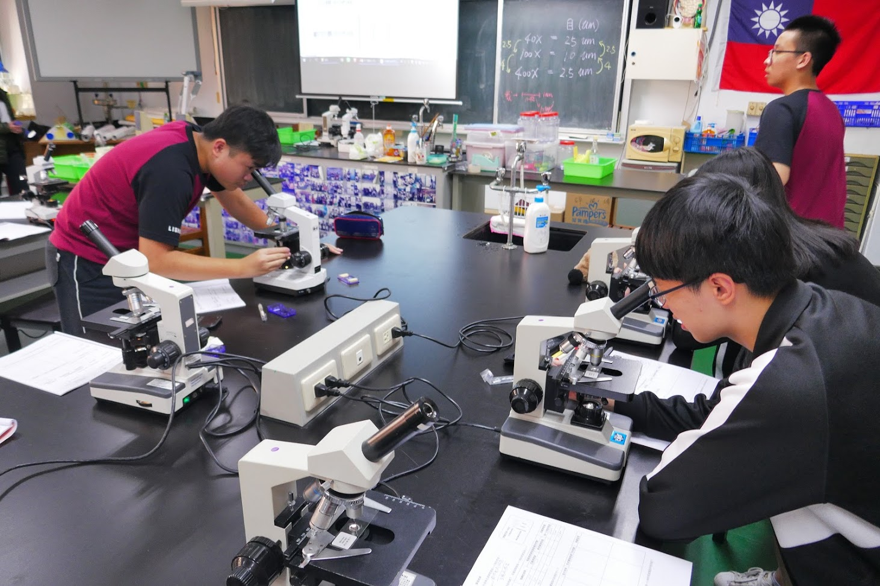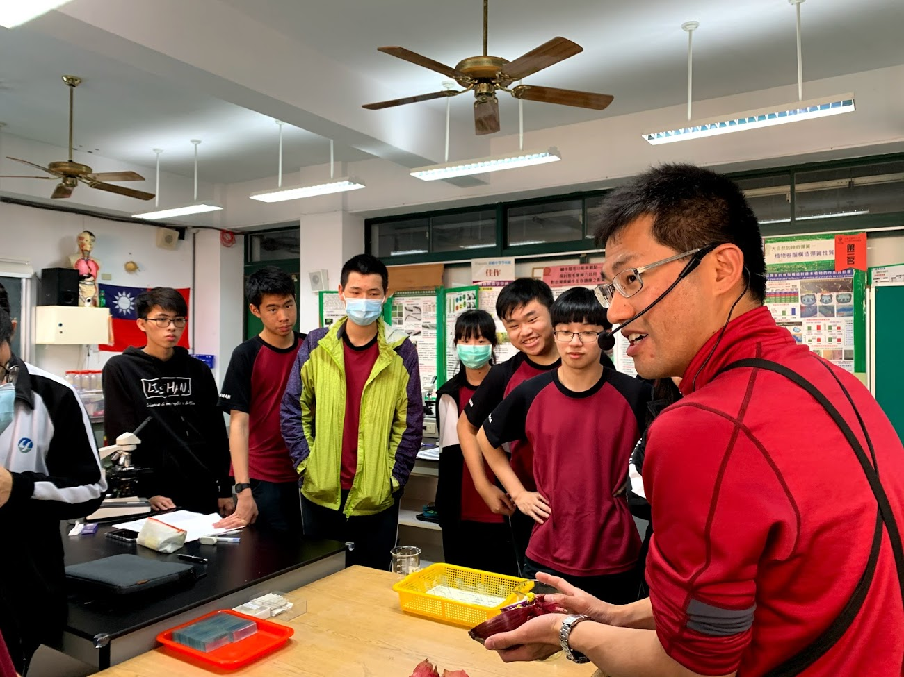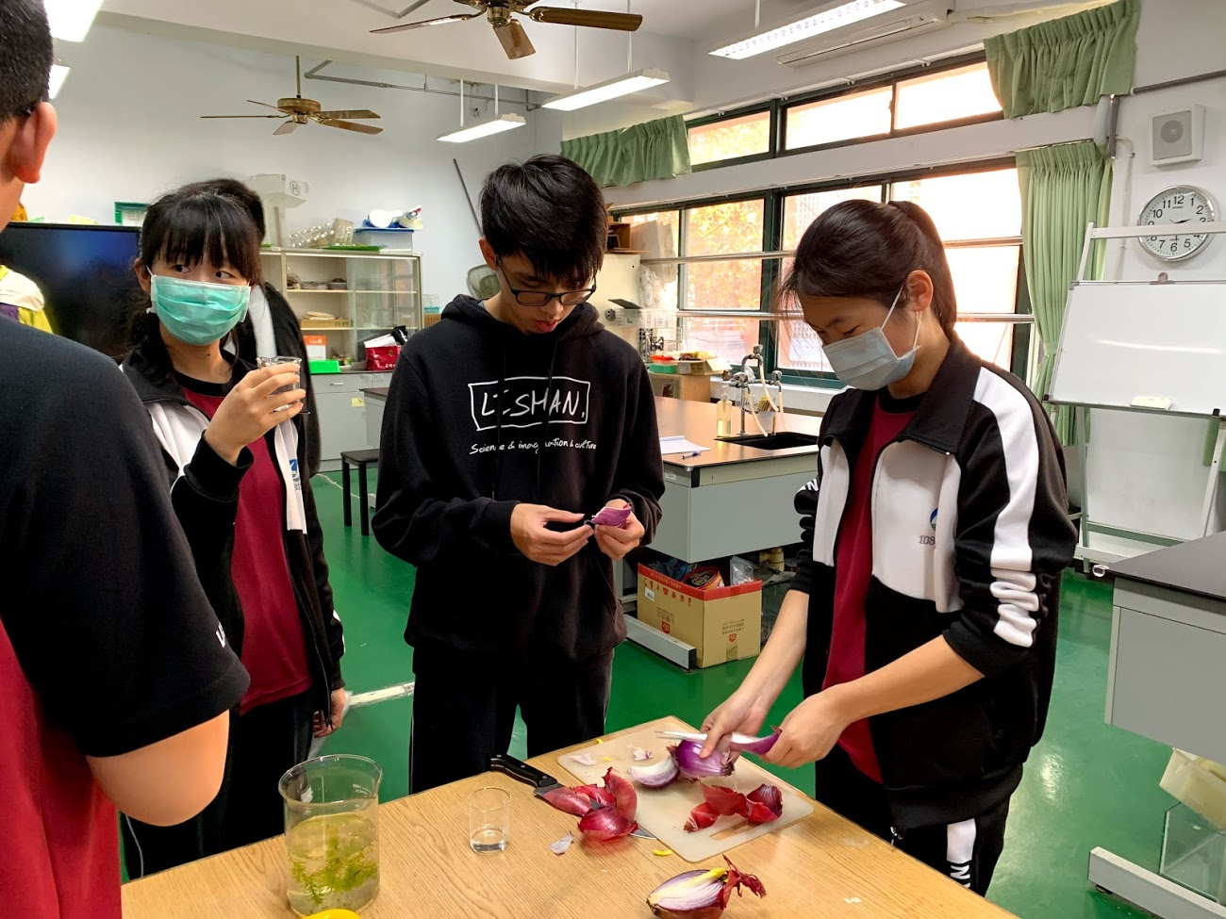

1. 上課的記錄

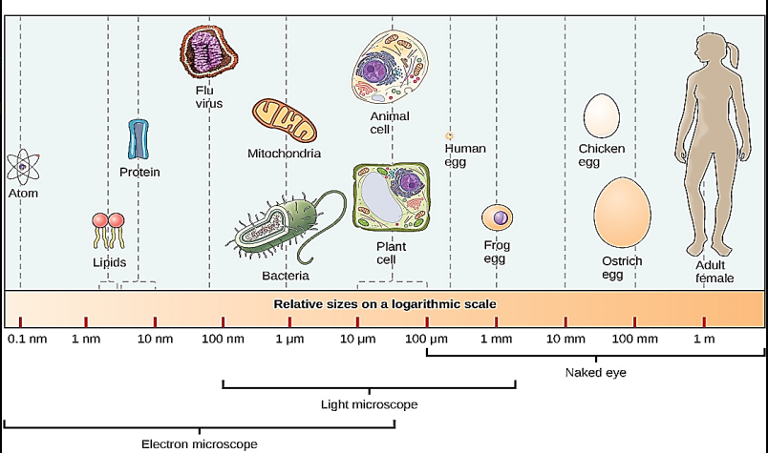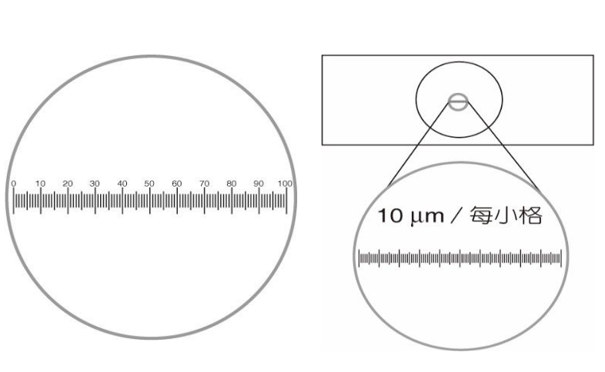 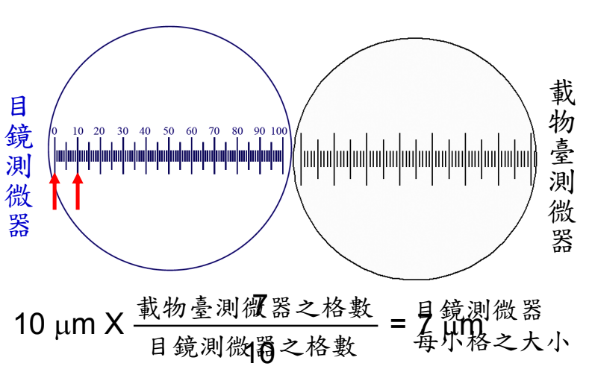

1. **實驗結果**
2. 實驗記錄
3. 大概0.51M蔗糖水溶液細胞大小不變
4. 濃度較大細胞會縮小，反之，則膨脹
5. 圖、表

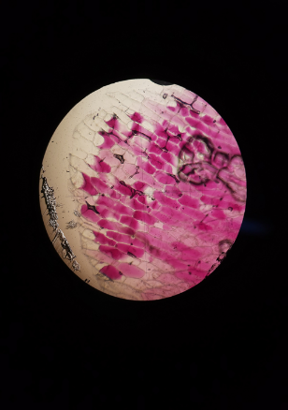

在400倍下且在1.02M蔗糖溶液中的紫洋蔥細胞

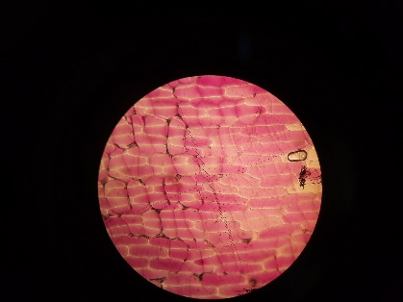

在400倍下且在0.51M蔗糖溶液中的紫洋蔥細胞

在400倍下且在0M溶液中的紫洋蔥細胞

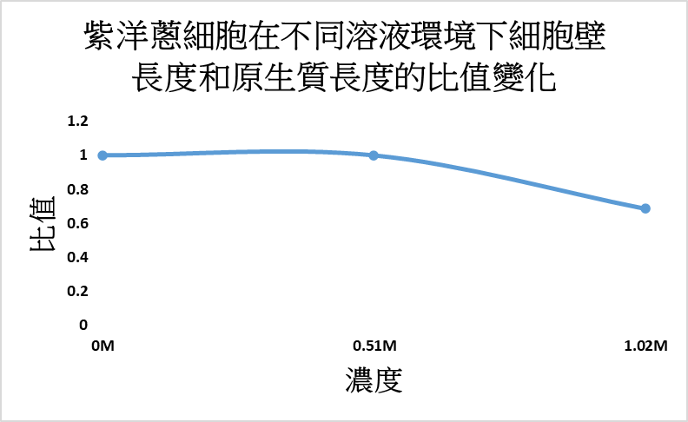

紫洋蔥細胞在不同溶液環境下細胞壁長度和原生質長度的比值變化圖

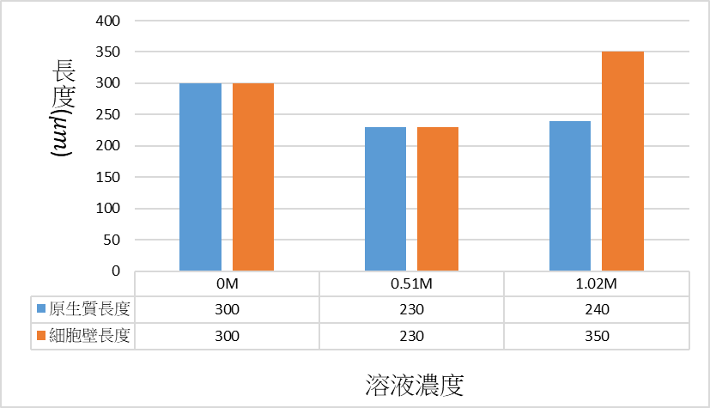

紫洋蔥細胞在不同溶液環境下細胞壁長度和原生質長度變化比較圖

1. **討論**
2. 描述數據的奇特點
3. 溶液濃度越高，原生質長度越長
4. 溶液濃度越高，原生質長度和細胞壁長度比值越小
5. 解釋結果的成因

如果細胞內部的滲透壓較高，水就會流向細胞內直到達到細胞內外平衡，反之細胞外部的滲透壓較高時，水就會流向細胞外

1. 與別組數據比較，有哪些特別 (相同 or 相異) 之處 :
2. 別組觀察到的0.51M情況細胞好像都有縮水，而我們這組則是沒有甚麼變化
3. 在1.02M情況細胞都有明顯縮水，0M的情況都有膨脹
4. 研究困境、限制因子:

每個細胞的情況(大小，比例)都不太一樣

1. 注意到什麼？很喜歡什麼？聯想到什麼？想要問什麼問題？QQ